MEMORIA SCD SEMINARIO 1
Juan Manuel Mateos Pérez

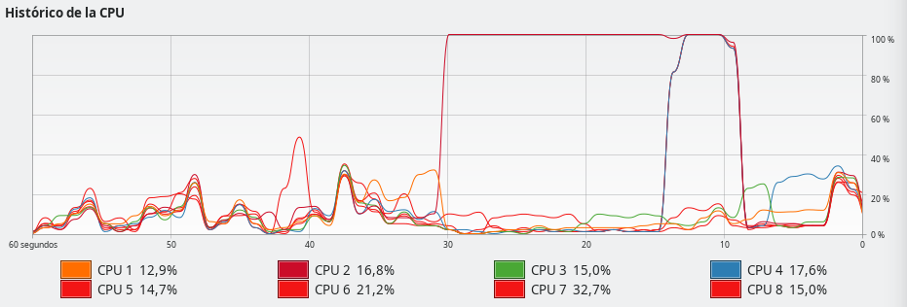
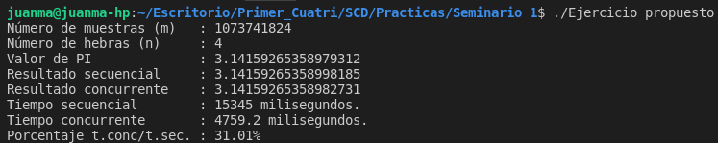
En un primer lugar, gracias al programa incorporado al zip denominado Ejercicio_Propuesto1.cpp, podemos apreciar los siguientes resultados explicados posteriormente.

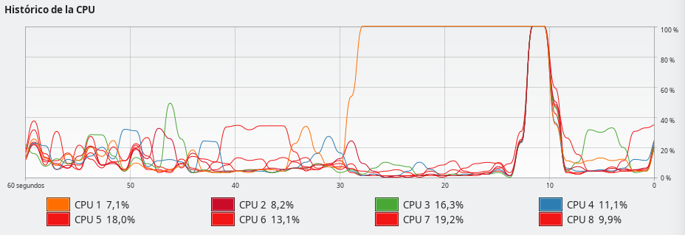
Tal y como podemos ver, el resultado obtenido de manera concurrente es más exacto que el obtenido de forma secuencial, y además en menor tiempo. Debemos mencionar también, fijándonos en la imagen superior (monitor del sistema), como el tramo de CPU que realiza el ejercicio de manera secuencial es unas 4 veces aproximadamente mayor al del tramo concurrente. Esto es por haber utilizado 4 hebras de manera concurrente en este ejemplo, a diferencia del segundo programa proporcionado en el zip, en el cual obtenemos los siguientes resultados:

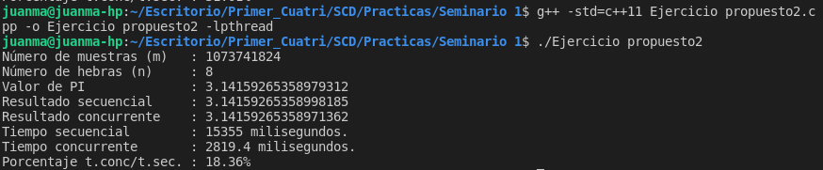
En este ejemplo, la diferencia principal es el número de hebras usadas, que en este caso son 8. Esto provoca que en la imagen del monitor del sistema el tramo de CPU usado en la versión secuencial sea unas 8 veces mayor.

Finalmente, cabe explicar la diferencia entre ambos programas. En el primero de ellos, las hebras calculan el área de los rectángulos contiguos mientras que en el segundo realizan ese mismo cálculo con un número constante de rectángulos entre los que realiza la misma hebra.

